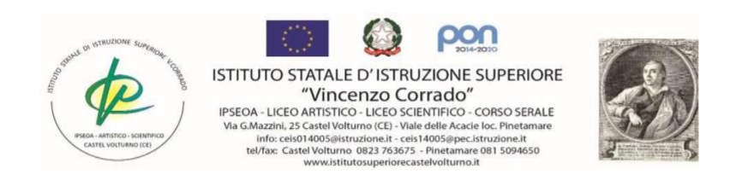

VERBALE N. DELLA RIUNIONE DEL CONSIGLIO DELLA CLASSE V SEZIONE ……..
SCRUTINIO FINALE A.S. 2020/2021

Il giorno ….., alle ore ….., nell’ aula n. ……… dell’ISIS V. Corrado, nella sede di Via Mazzini, si riuniscono i docenti del consiglio della classe ….. sezione …… , con convocazione attraverso circolare n. , per discutere dei seguenti punti all’ O.d.G. :

- Approvazione verbale seduta precedente;
- Situazione didattico disciplinare;
- Operazioni di scrutinio.

Risultano presenti i docenti:
………..

Risultano assenti i docenti:
………….

Presiede la riunione:
- Il Dirigente scolastico;
- Il Collaboratore Vicario;
- Il Docente Coordinatore.

Svolge la funzione di segretario verbalizzante ……………….

Relativamente a ciascun punto previsto all’ordine del giorno è emerso che:
- Punto 1: …………………………………………………………………………………………………………………………………………………………………………………………………………………………………………………………………………………………………………………………………………………………………………………………………………
- Punto 2: In relazione a tale punto all’o.d.g, su invito del Presidente, il coordinatore di classe, con riferimento al Documento del 15 maggio, procede all’illustrazione della situazione generale di apprendimento degli studenti e alla presentazione degli elementi più rilevanti in ordine alla partecipazione, comportamento didattico-disciplinare e l’evoluzione che la stessa ha subito durante tutto l’anno scolastico. Emerge quanto sinteticamente riportato di seguito:………………………………………………………………………………………………………………………………………………………………………………………………………………………………………………………………………………………………………………………………………………………………………………………………
- Punto 3: In apertura si richiama la normativa che regola lo svolgimento degli scrutini, in particolare la Legge 1 del 11/01/2007; il D.M. 80 del 3/10/2007, l’O.M. 92 del 5/11/2007, il D.M. 42 del 22/05/07, il D.M. n. 5 del 16/01/09; DPR 122/09 Regolamento recante coordinamento delle norme vigenti per la valutazione degli studenti, l’O.M. 65 del 14/03/2022 “Esami di Stato nel secondo ciclo di istruzione per l’anno scolastico 2021/2022”; i criteri previsti nel Documento di valutazione dell’istituto e tutta la normativa precedente nelle parti compatibili con le modifiche intervenute: l’art. 12 del R.D. n. 653 del 04/05/1925, la C.M. n. 1 del 20/09/1971, la Legge n. 425 del 10/12/1997, il DPR n. 323 del 1998, l’O.M. n. 31 del 04/02/2000, art. 2 e 3, l’O.M. n. 90 del 21/05/2001, e n. 56 del 23.05.2002; il D.lgs. del 13/04/2017, n. 62.

Si chiede ai docenti di confermare il rispetto delle griglie di valutazione definite nel PTOF.

Si avviano le operazioni di scrutinio.

Il consiglio di classe, in base alla normativa vigente precedentemente citata, in seguito alle proposte di voto formulate dai docenti per le singole discipline, sulla base del percorso soggettivo e delle prove classificate e registrate, delibera all’unanimità (salvo i casi per i quali risulta specificato diversamente):

1) l’ammissione all’Esame di Stato per i seguenti studenti:

N. | Nome e cognome studenti

2) la NON AMMISSIONE alla classe successiva per i seguenti alunni:

N. | Nome e cognome studente | Osservazioni

3) l’attribuzione del voto per l’insegnamento trasversale dell’Educazione Civica, nel rispetto dei criteri stabiliti dal collegio docenti e in seguito al monitoraggio delle attività svolte da ciascun docente, inerenti all’ UdA di Educazione Civica, dal titolo …………………………………, come di seguito illustrato:

N. | Nome e cognome studente | Valutazione Ed. Civica

4) Il docente coordinatore di classe, ………………………….., in accordo con la normativa vigente, propone per i singoli alunni il VOTO di condotta, concernente il comportamento, la diligenza e la frequenza alle lezioni, che viene collegialmente assegnato dal Consiglio all’unanimità/a maggioranza, sulla base dei criteri generali individuati dal Collegio dei Docenti.

N. | Nome e cognome studente | Valutazione Condotta | MAGGIORNAZA | UNANIMITA’

5) provvede all’attribuzione del credito scolastico per la classe quinta sulla base fasce di credito ai sensi Allegato A al D. Lgs 62/2017

N. | Nome e cognome studente | Media dei voti | Credito  classe quinta

6) Come previsto dall’ Art. 11 comma 1 dell’O.M. 65/2022, Ordinanza ministeriale di disciplina dello svolgimento dell'esame di Stato conclusivo del secondo ciclo di istruzione per l'anno scolastico 2021/2022, il credito totale viene convertito in 50esimi, secondo la Tabella 1, Allegato C, dell’O.M. sopra citata.

N. | Nome e cognome studente | Credito  classe terza | Credito  classe quarta | Credito  classe quinta | Totale crediti | Crediti in 50esimi

L’ affissione all’albo della scuola degli esiti degli scrutini avverrà il giorno ….. giugno 2022.

Per gli studenti non ammessi all’esame, il coordinatore di classe provvederà alla comunicazione telefonica alla famiglia, prima della pubblicazione all’albo e secondo le modalità definite dal consiglio di classe e dal Collegio dei Docenti.

Terminata la discussione dei punti all’o.d.g., non essendoci altro da discutere, la seduta è tolta alle ore ……., dopo la lettura e l’approvazione del presente verbale.

Il/la Segretario/a Il Dirigente Scolastico
prof.ssa Angela Petringa

